|  |  |
| --- | --- |
| Описание: https://russia58.tv/ruws-content/uploads/2017/06/IT-kolleg.jpg | Министерство образования Пензенской области  Государственное автономное профессиональное образовательное учреждение Пензенской области  «Пензенский колледж информационных и промышленных технологий  (ИТ – колледж)» |

**Практическая работа №4**

**Расширения конфигурации 1С**

Выполнил: Бастрыгина Дарья,

обучающаяся 2 курса, группы 22ИТ20

по специальности 09.02.07

«Информационные системы и

программирование»

Оценка ____________________________

Руководитель проекта: преподаватель

Давыдова Татьяна Юрьевна

Пенза, 2024

Я создала второе расширение «Наше Расширение»

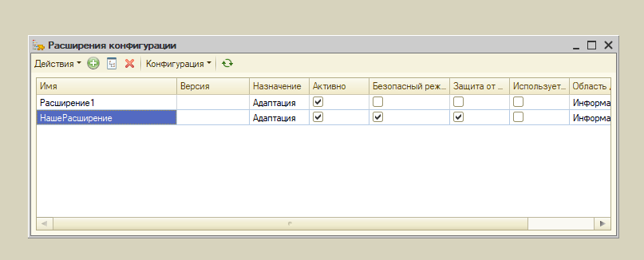

«Персональные настройки» добавила в «Наше Расширение»

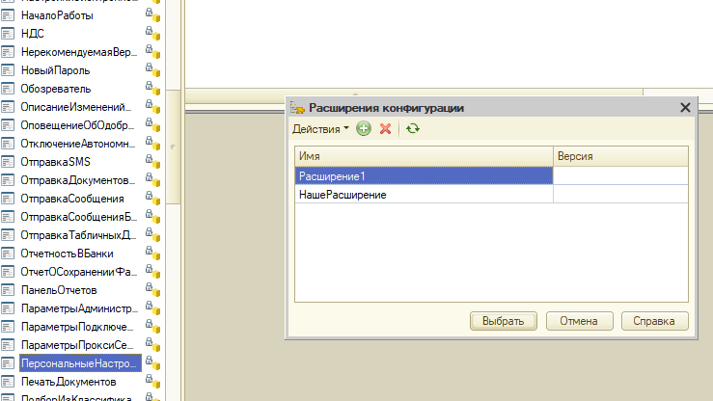

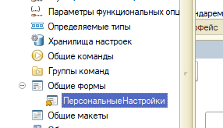

Справочник «Контрагенты» тоже добавила в «Наше Расширение»

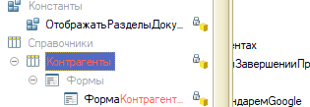

В общей формы «Персональные настройки» в реквизите «Основной контрагент реализации» установила тип: 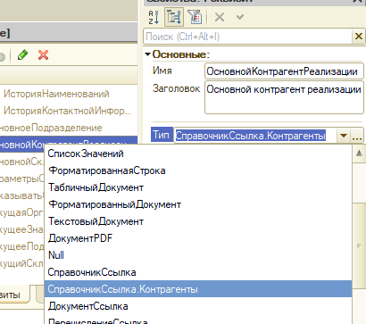

Кнопка очистки установила Да: 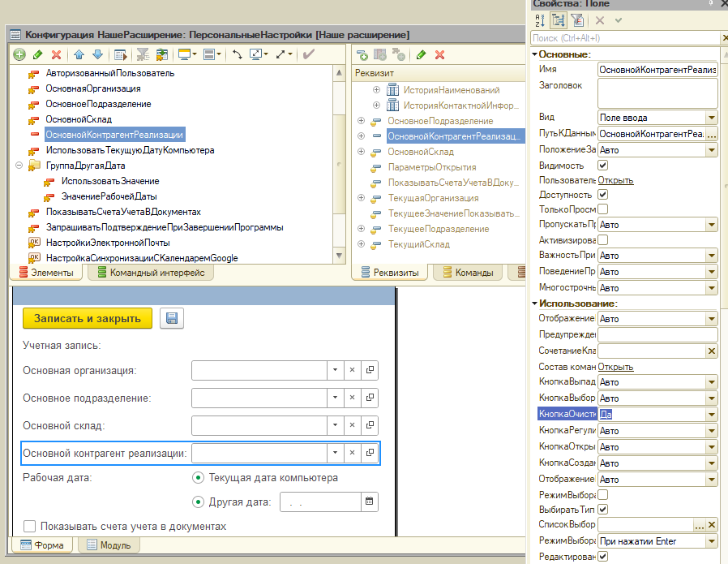

Открыла модуль, нажала при создании на сервере, при закрытии:

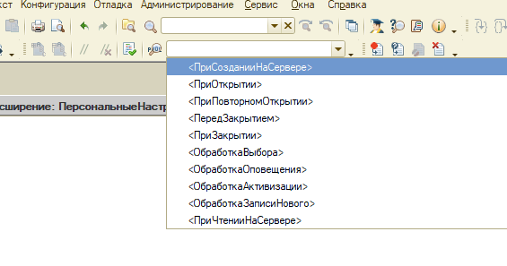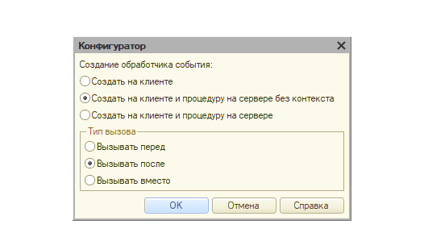

Написала следующий код:

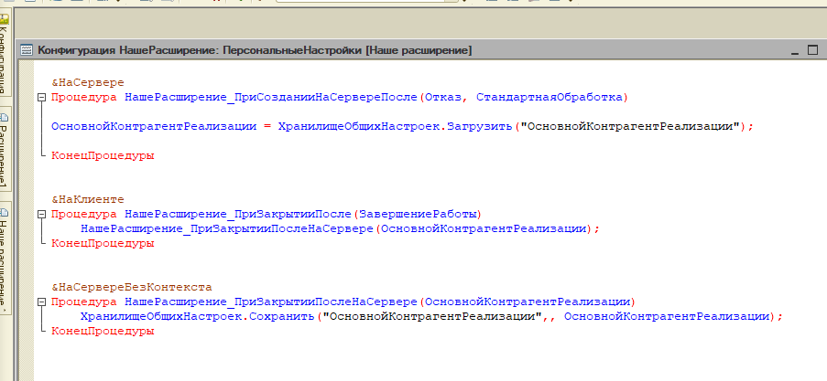

Формы Общая, Товары, Услуги добавила в расширение

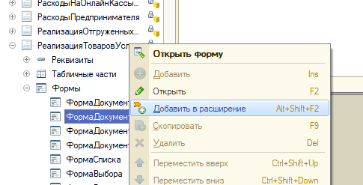

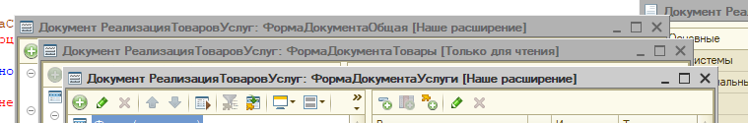

Добавила обработку и зашла в модуль:

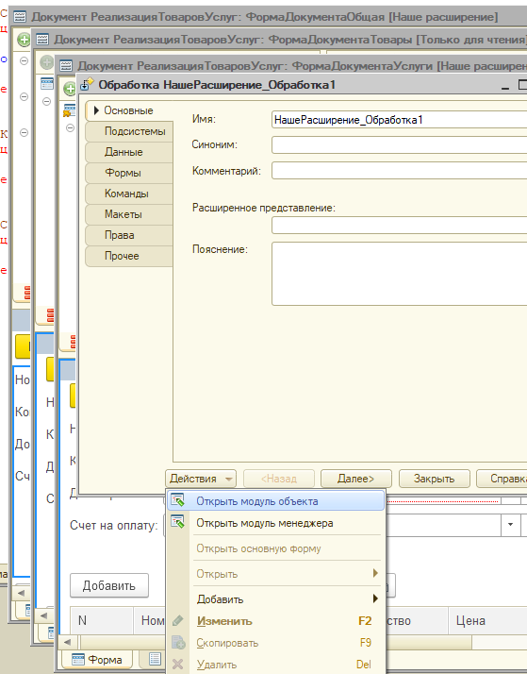

В добавленных документах, в модулях написала следующее:

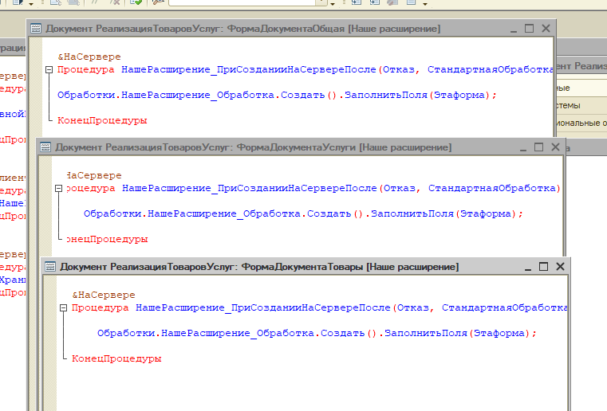

В обработке , в модуле написала следующее:

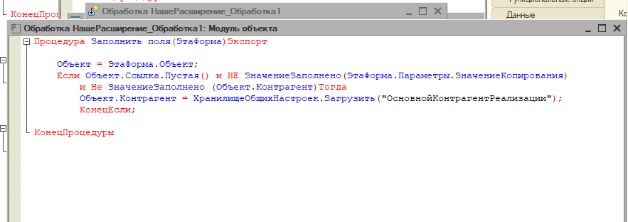

Запустила отладку, в персональных настройках установила основного контрагента реализации – сохранился, но в реализации (акты, накладные) не добавился:

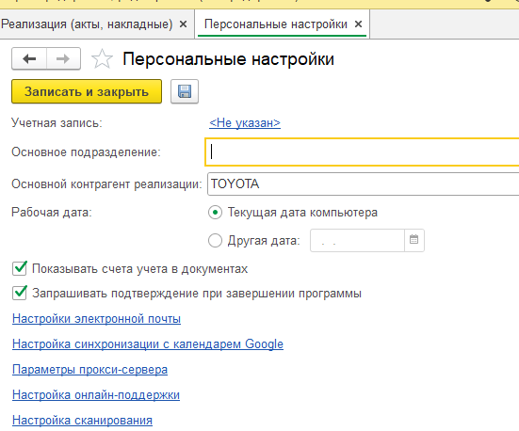

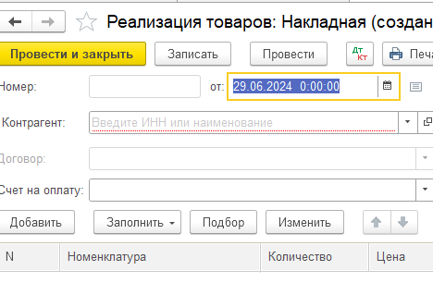

В общей форме написала следующий код:

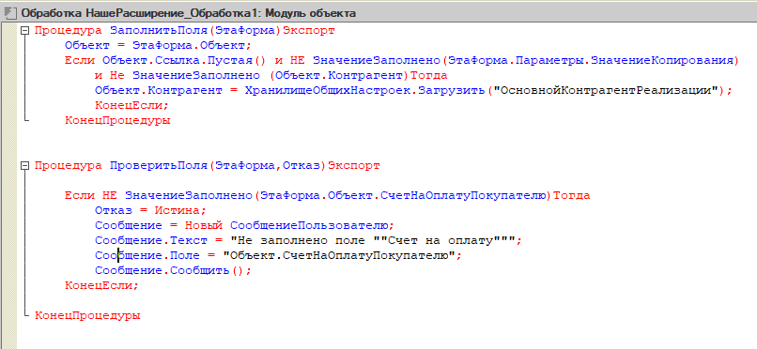

Везде в формах поставила отметка незаполненного – Да

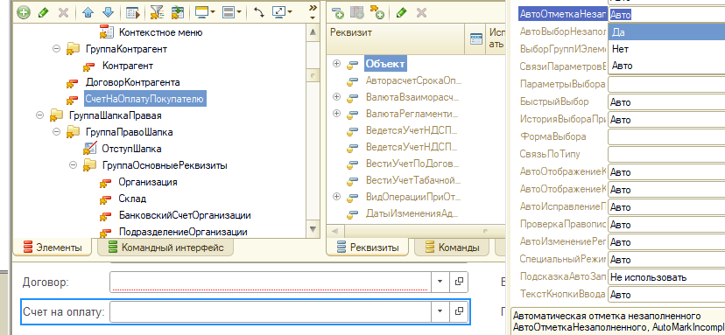

Настроила параметры запуска, запустила:

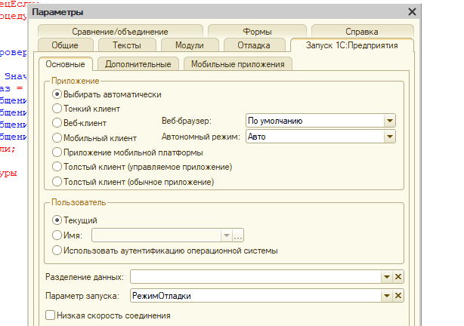

Сообщение не сработало:

